北京工商大学研究生复试费缴费手册
1、扫描二维码；

2、进入登录页面点击注册，通过手机号进行注册，填写验证码及维护密码后，会跳转至登录页面，使用手机号作为账号和设置的密码进行登录；
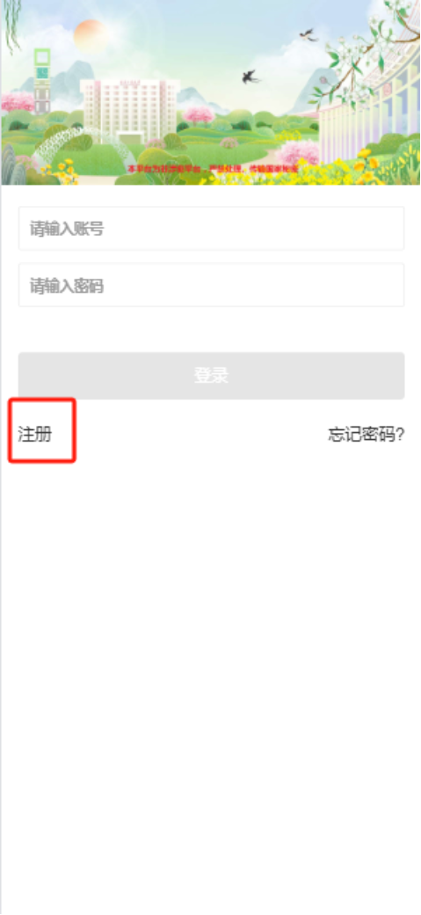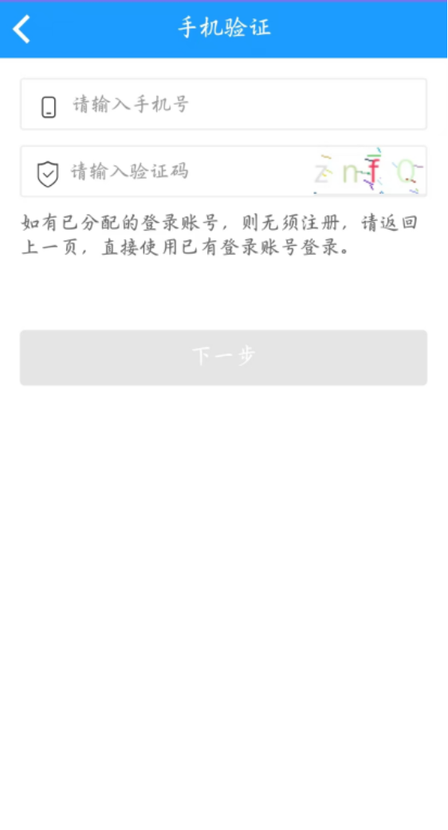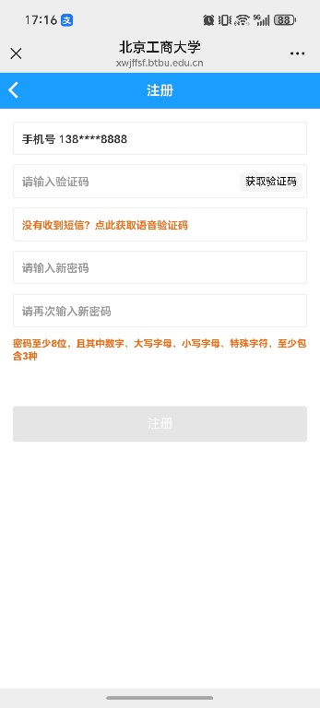
3、进入九宫格点击研究生复试费，进入转账项目列表点击研究生复试费；
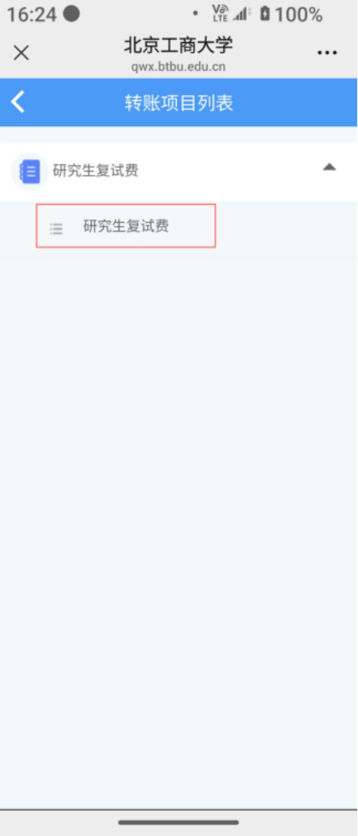
4、填写付款人信息后点击立即支付，点击提交；
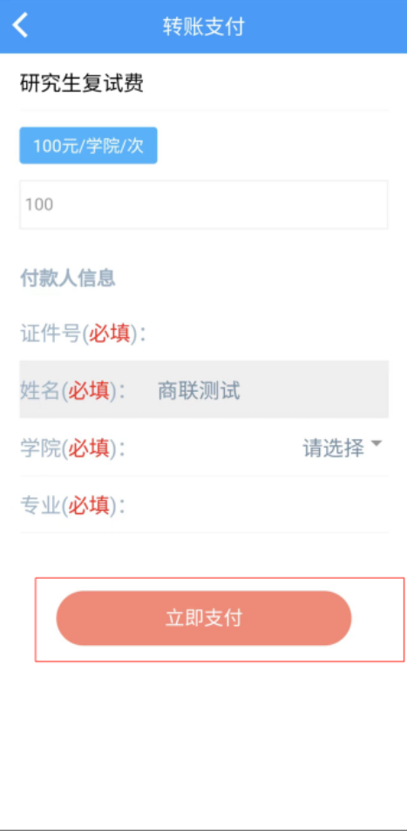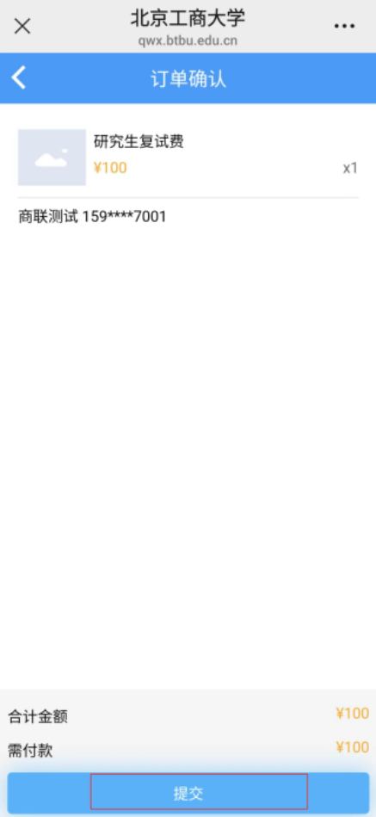
5、选择要使用的支付方式进行支付；
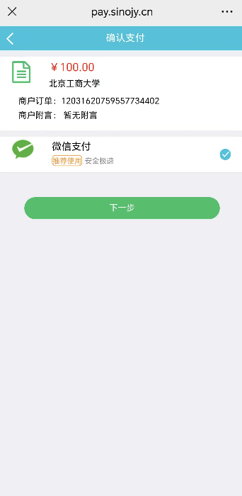
6、支付完成后，返回主页点击我的-已完成可查看交易记录。
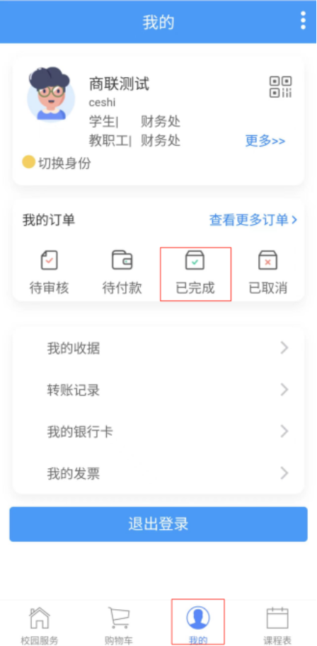

北京工商大学研究生复试费缴费手册https://yzb.btbu.edu.cn/sszs/9235d288a4a046f7ac6032a737167ba3.htm

